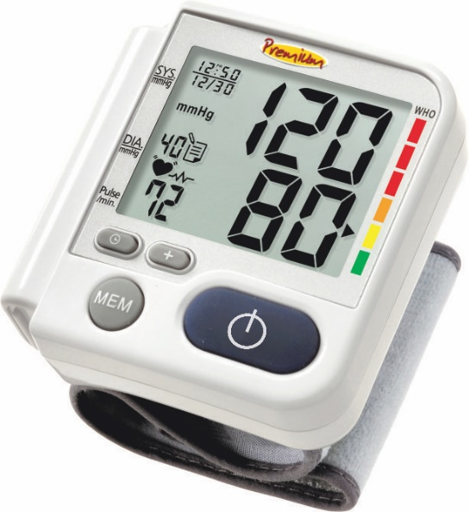
APARELHO DE PRESSÃO DIGITAL DE PULSO LP200 PREMIUM
O Aparelho de Pressão Digital Automático de Pulso LP200 Premium é um equipamento prático para medição dos níveis de Pressão Arterial. É uma importante ferramenta no controle e avaliação do tratamento, pois possui diversas funções além de medir a pressão arterial, como: Indicador de Arritmia cardíaca, média automática das três últimas medições, gráfico indicador de nível de hipertensão e 120 posições de memória para até 3 usuários, permitindo separar as medições e facilitar a releitura dos dados armazenados. É validado clinicamente e possui 3 anos de garantia.
Hoje em dia, devido ao estresse do cotidiano, aliados a hábitos não saudáveis, a monitoração residencial da pressão arterial se faz extremamente importante, ajudando no diagnóstico da hipertensão e no controle da doença*
• Aprovado pelo INMETRO
• 3 Anos de Garantia
• Indicador de Arritmia Cardíaca
• Média Automática das 3 últimas medições
• Indicador Gráfico de Nível de Hipertensão
• Memória para 120 resultados com hora e data
• Tripla zona de memória
• Totalmente Automático
• Medidor de pressão e pulsação
• Medição no pulso
• Validado clinicamente
* Procure sempre um médico especializado, nunca faça automedicação.
CADASTRO DE PRODUTO
• Código: BPLP200
• EAN 13: 7898301058140
• Clas. Fiscal: 9018.90.69
• EAN 14: 17898301058123
• Anvisa: 80275310048
• EMBALAGEM DE EMBARQUE: 48 UN
PESO (kg) |  | VOLUME (cm) (L x C x A)
COM EMB. | SEM EMB. | COM EMB. | SEM EMB.
0,24 | 0,14 | 9,8x 8,1x 9,6 | 6,7x 6,4x7,5

PESO CAIXA-MÃE (kg) |  | VOLUME CAIXA-MÃE (L x C x A) | QUANTIDADE /CAIXA
BRUTO | LÍQUIDO | (EMBALAGEM DE EMBARQUE) | (EMBALAGEM DE EMBARQUE)
11,95 | 11,11 | 50,8x 40,6x 22,3 | 48

